LA VILLE DE LAGNY SUR MARNE
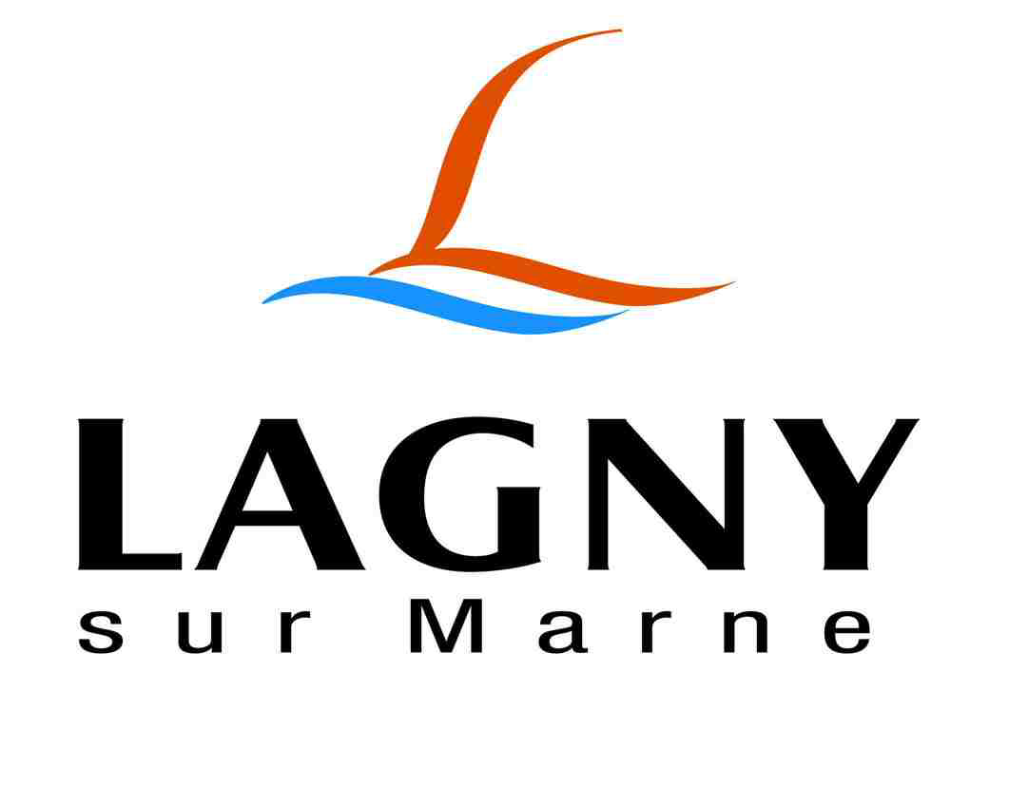
RECRUTE
UN GARDIEN DE POLICE MUNICIPALE (H/F) EXPERIMENTE
Titulaire du Concours territorial Filière Police Municipale UNIQUEMENT
Voie statutaire – Catégorie C

Contexte
La Ville de Lagny-sur-Marne a fait le choix d'un positionnement très volontaire dans le domaine de la sécurité et de la prévention, qui passe par le développement de sa Police Municipale et le redéploiement de ses missions.
Actuellement constituée de 12 agents, les effectifs augmentent afin de constituer une Police Municipale armée .en capacité d'assurer la prévention et la sécurité dans tous les quartiers de cette ville de 20.000 habitants, les moyens mis à disposition ont déjà été renforcés et continueront à l'être.
Sous l'autorité du responsable du service de Police municipale, en lien étroit avec l'élu chargé de la sécurité, vos missions seront les suivantes :

- Assurer une prévention de proximité :
Ilotage en centre- ville et dans tous les quartiers
Protection des biens et des personnes
Surveillance du marché
Brigade VTT
Opération Tranquillité Vacances
Présence aux manifestations

- Relever les infractions à la loi et aux arrêtés :
Faire appliquer les arrêtés relatifs aux pouvoirs de police du Maire et aux dispositions réglementaires légales
Répression des atteintes aux biens et aux personnes et aux infractions aux lois en vigueur (interpellations)
Réprimer le stationnement gênant
Réaliser des contrôles routiers
Procéder aux enlèvements de véhicules
- Missions complémentaires :
Rédaction des mains courantes et rapports d'activité
Assurer une collaboration de qualité avec les partenaires locaux, notamment la Police nationale

Profil recherché :
Titulaire du grade de gardien de police municipale, vous êtes assermenté(e) et disposez d'une expérience confirmée
Vous avez de très bonnes connaissances de la législation et de la réglementation en vigueur (code de la route, code pénal ..)
Rigoureux, respectueux, volontaire, discret, disponible, vous avez le sens du devoir et du service public
Vous aimez travailler en équipe, vous appréciez le dialogue avec la population, vous savez maitriser vos réactions
Vous utilisez avec aisance l'outil informatique et possédez de bonnes capacités rédactionnelles
Vous êtes en bonne condition physique et possédez le permis B

Rémunération statutaire + Régime indemnitaire + Prime annuelle + Amicale du personnel
Si vous souhaitez participer à la construction de la nouvelle Police municipale de Lagny-sur-Marne, n'hésitez pas à nous envoyer votre lettre de motivation manuscrite et votre CV.
Monsieur le Maire de Lagny sur Marne
2, place de l'Hôtel de Ville
77400 Lagny-sur-Marne
Ou par courriel : recrutement@lagny-sur-marne.fr

